**测试要求：**

测试一串口测试：计算机A-串口A-开发板A-网口（ipv4/ipv6）-计算机B

测试二USB测试：计算机A-usb-开发板A-网口（ipv4/ipv6）-计算机B

测试三并口测试：计算机A--网络--开发板A--转接板--开发板B--网络-计算机B

测试四速度测试：开发板A（通过按钮产生大数据串）--转接板--开发板B--网络-计算机B

各自的：

测试条件（如何连接硬件，所需软件）：

测试方法（如何操作）：

测试目标（传输数据文件大小、稳定性和速度指标）：

**测试方法：**

**a.bin ipv4 192.168.1.111 ipv6 fe80::1**

**b.bin ipv4 192.168.1.112 ipv6 fe80::2**

**一 测试一串口测试：计算机A-串口A-开发板A-网口（ipv4/ipv6）-计算机B**

Ipv4测试

1 开发板A烧录b.bin，开机时按USR_SW1键，进入测试一串口测试模式

2 PCA打开sscom32软件，如下图（或者使用ser.py脚本 python ser.py com5 F:\xxx.zip）

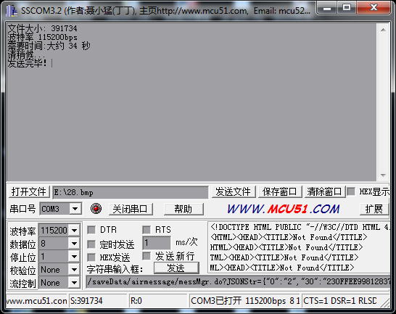

3 在PCB上打开SocketTestDlg工具，并连接上IP 192.168.1.112:1234如下图

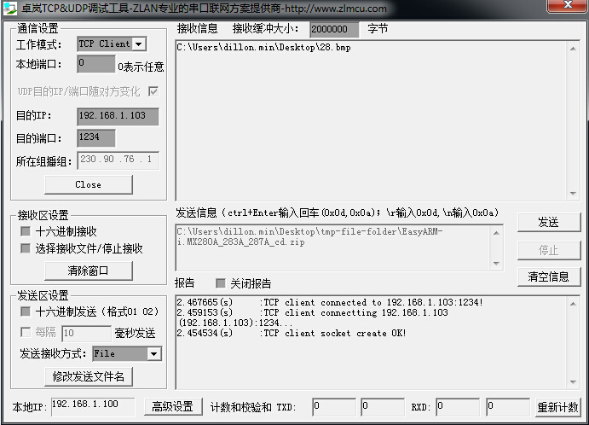

设置“发送接收方式为File”，保存文件为28.bmp(这个根据实际发送的文件类型来保存文件)

4 PCA点sscom32上的发送文件按键，一会儿文件发送完毕。在PCB上打开28.bmp查看文件接收是否正确。

Ipv6测试

与ipv4测试唯一的区别是PCB上的接收文件程序改为client_rcv.py来接收通过ipv6链路过来的文件。

1 步骤1和步骤2同ipv4测试，如果已经烧录过b.bin，则可以省略步骤1的烧录部分。

2 在PCB上打开client_rcv.py,命令如下

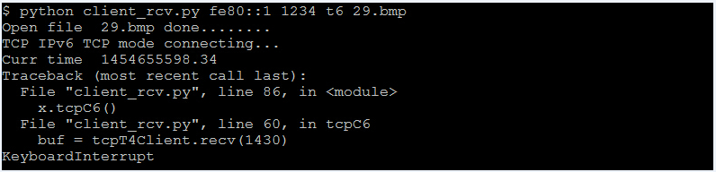

其含义是作为客户端去连接开发板A的IPV6地址 fe80::2 1234 端口，t6表示ipv6模式，存成的文件名为29.bmp

3 当sscom32显示完毕时，在PCB上按ctl+c退出接收模式，打开29.bmp文件，检验是否接收正确。

**二 测试二USB测试：计算机A-usb-开发板A-网口（ipv4/ipv6）-计算机B**

Ipv4测试：

1 开发板A烧录b.bin，什么都不按 板子上电，进入USB测试模式

2 插入USB线到开发板A的Otg接口，确定设备管理器里出现以下内容

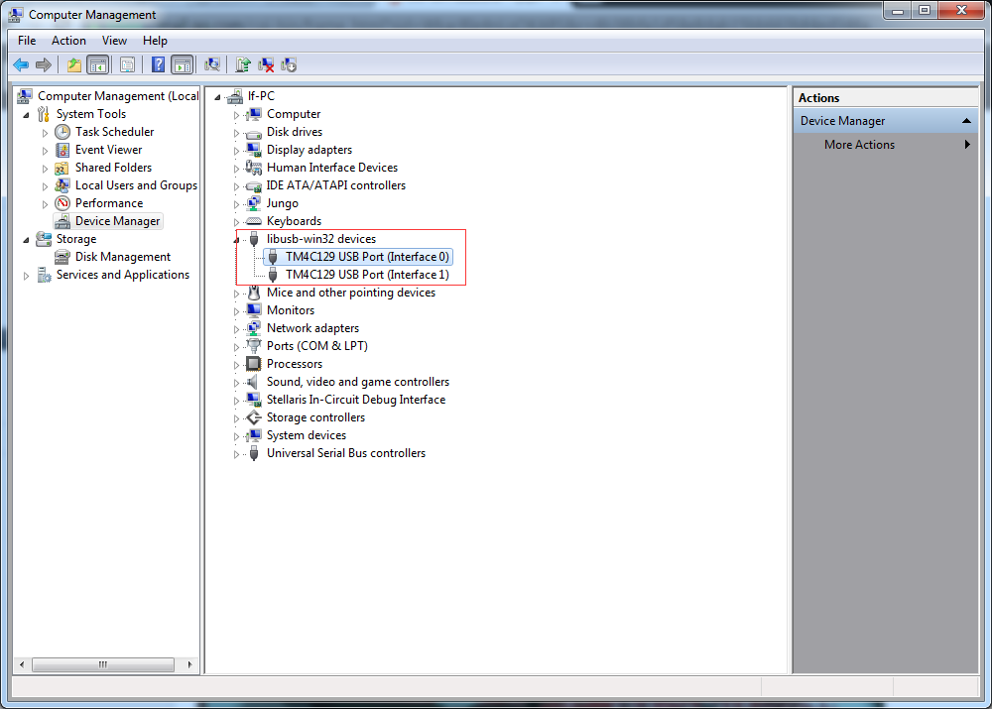

3 PCA上打开命令行窗口，执行如下命令

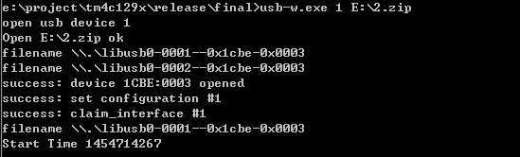

以上表示通过usb接口，将文件e:\2.zip通过usb的端口1发送到开发板A

4 在PCB上打开sockettestdlg.exe程序，如下图

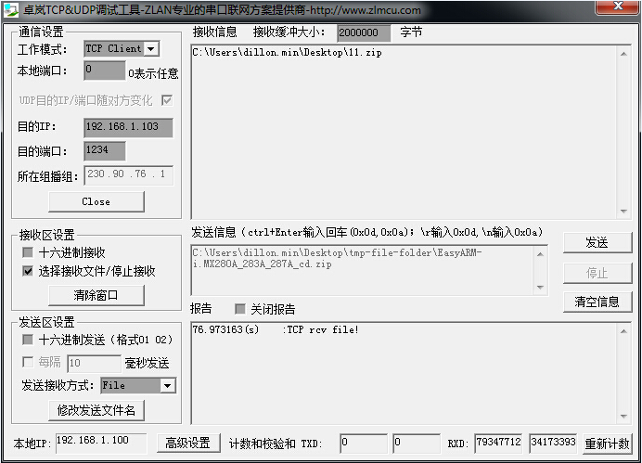

设置好 发送接收方式为 File，选择接收文件为11.zip，在PCA上发送完毕后，打开11.zip检验文件接收是否完整。以下为发送完成后的界面显示

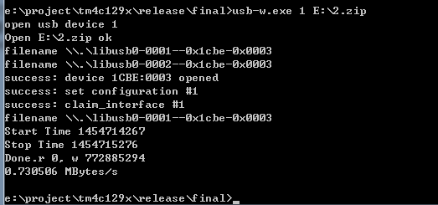

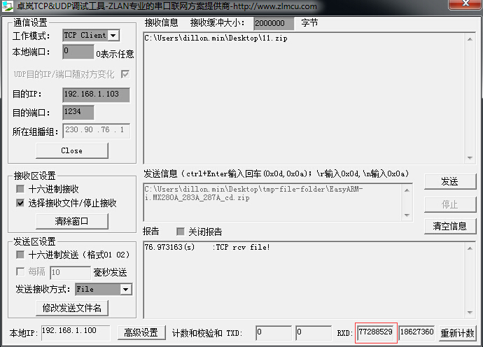

Ipv6测试：

与ipv4测试唯一的区别是PCB上的接收文件程序改为client_rcv.py来接收通过ipv6链路过来的文件。

1 步骤1和步骤2同ipv4测试，如果已经烧录过b.bin，则可以省略步骤1的烧录部分。

2 在PCB上打开client_rcv.py,命令如下

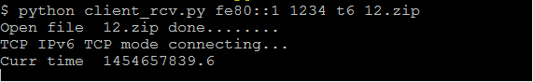

其含义是作为客户端去连接开发板A的IPV6地址 fe80::2 1234 端口，t6表示ipv6模式，存成的文件名为12.zip

3 在PCA上打开DOS窗口，执行如下命令

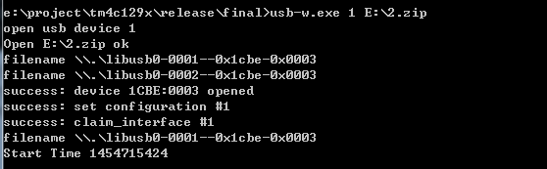

以上表示通过usb接口，将文件e:\2.zip通过usb的端口1发送到开发板A

4 当PCA发送文件完毕后，在PCB上按ctl+c退出接收模式。并打开文件12.zip校验文件是否接收正确。如下图

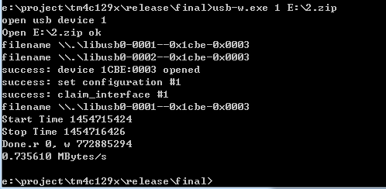

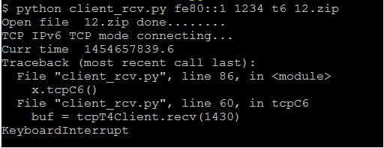

**三 测试三并口测试：计算机A--网络--开发板A--转接板--开发板B--网络-计算机B**

Ipv4测试：

1 在开发板A烧录a.bin，开发板B烧录b.bin。 两个开发板都分别按住USR_SW2上电，进入并口测试模式。

2 在PCB上打开sockettestdlg.exe，设置为File模式，并设置好要保存的文件名，如下图

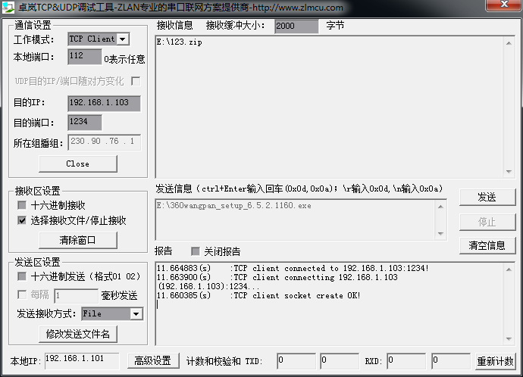

3 在PCA上打开client.py用于发送文件，并计算发送所需的时间，如下图



4 当PCA发送完毕后，关闭PCB上的sockettestdlg.exe，并校验文件接收是否完整，如下图：



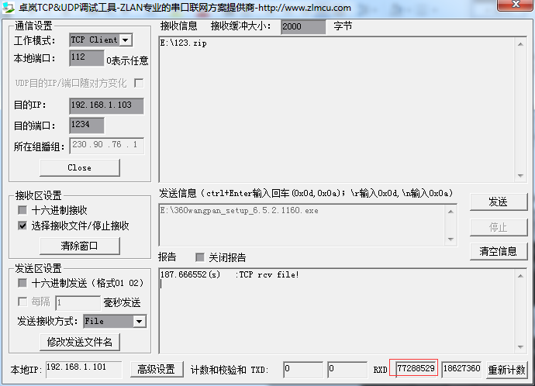

Ipv6测试：

Ipv6的测试在PCB这端需要采用client_rcv.py来接收文件，步骤如下

1 开发板A和开发板B分别烧录a.bin和b.bin,分别按住USR_SW2键上电（如果已经烧录过a.bin,b.bin则不需要重复烧录，只需要按住USR_SW2键上电即可）

2 PCB执行如下命令

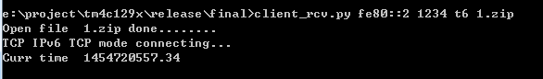

这个表示从开发板B fe80::2 的1234端口以ipv6模式接收文件1.zip

3 PCA执行如下命令



这个表示从PCA以ipv6模式发送文件到开发板A fe80::1 端口号1234

4 文件发送完毕后，在PCB处按ctl+c，并打开1.zip文件，校验接收是否完整。如下图

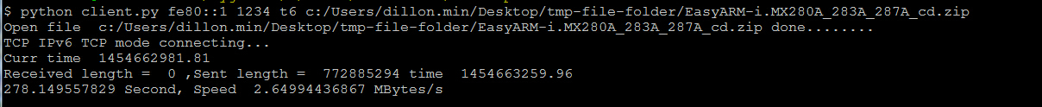

**四 测试四速度测试：开发板A（通过按钮产生大数据串）--转接板--开发板B--网络-计算机B**

这个测试主要测试纯并口模式下的最大发送速度，其原则是开发板A按一下按键（例如USR_SW1）,则开发板A开始发送100M字节的数据，并且在开始发送前将led点亮。此时测试人员开始启动秒表计时，在开发板A发送完成100M字节的数据后，将led熄灭。此时测试人员暂停秒表，记录下100M字节所用时间，计算出速度。

同时验证PCB上收到的文件内容是否正确（为便于测试，开发板A发送的数据内容全部是0x38,发送的字节数为100*1024*1024=104858222个字节的0x38）

Ipv4测试：

1 开发板A烧录a.bin,开发板B烧录b.bin,且两个开发板分别按住USR_SW1和USR_SW2开机，进入测试四速度测试模式

2 在PCB处，打开sockettestdlg.exe，并连接192.168.1.112如下图

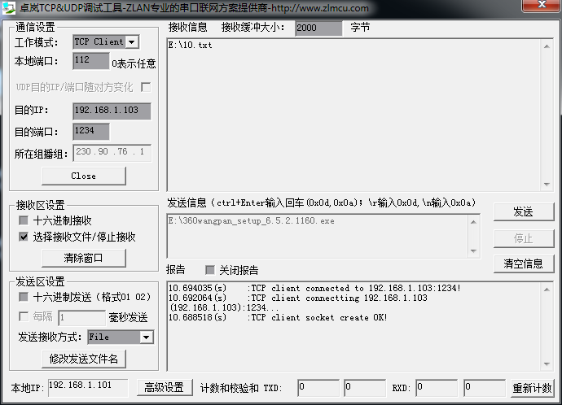

3 按一下开发板A上的USR_SW1按键，此时开发板A进入发送模式，并且点亮LED，测试人员启动秒表

4 led熄灭时，记录下所用时间。并在PCB处校验得到的10.txt文件内容是否完整准确。

Ipv6测试：

1开发板A烧录a.bin,开发板B烧录b.bin,且两个开发板分别按住USR_SW1和USR_SW2开机，进入测试四速度测试模式（如果已烧录则不需要重复烧录，只需按住USR_SW1和USR_SW2开机即可）

2 在PCB处，打开dos窗口执行如下指令

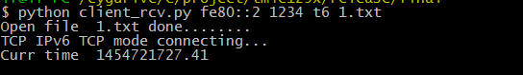

此时以ipv6模式连接上fe80::2开发板，并接收文件1.txt

3 按一下开发板A上的USR_SW1按键，此时开发板A进入发送模式，并且点亮LED，测试人员启动秒表

4 led熄灭时，记录下所用时间。并在PCB处校验得到的10.txt文件内容是否完整准确。

我这边掐表计算的速度大概在4.2Mbytes/s以上（104858222字节发送完毕24秒）